N.° 2848.
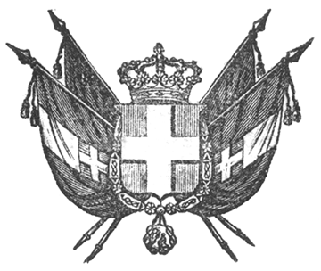

VITTORIO EMANUELE II
re di sardegna, di cipro e di gerusalemme,
duca di savoia e di genova, ecc. ecc.,
principe di piemonte, ecc. ecc. ecc.

Il Senato e la Camera dei Deputati hanno approvato;
Noi abbiamo sanzionato e promulghiamo quanto segue:
Art. 1.
Il Governo è autorizzato a fare alla Cassa Ecclesiastica, creata colla legge 29 maggio 1855, un nuovo prestito della somma necessaria al pagamento degli assegni e sussidi ecclesiastici per l’Isola di Sardegna, contemplati al n.° 2 dell’art. 24 di essa legge, e stabiliti pel corrente esercizio dell’anno 1858 in L. 675,452.92.
Art. 2.
Per far fronte a tale prestito sarà aperta un’apposita categoria col titolo di Prestito alla Cassa Ecclesiastica pel pagamento degli assegni e sussidi ecclesiastici 1858 nell’Isola di Sardegna, in aggiunta alla parte straordinaria del Bilancio 1858 del Ministero di Finanze.
Art. 3.
La Cassa Ecclesiastica dovrà applicare alla restituzione di detto prestito, non che di quelli già fattile in esecuzione delle leggi 2 marzo 1856 e 29 aprile 1857, tutta la parte delle sue rendite annuali, che rimarrà disponibile alla chiusura e definitiva sistemazione dei singoli esercizi di sua amministrazione, dopo soddisfatti i pesi inerenti alla sua instituzione ed ai beni da essa posseduti, e gli obblighi portati dai numeri 1 e 3 dell’art. 24 della legge 29 maggio 1855.
Ordiniamo che la presente, munita del Sigillo dello Stato, sia inserta nella raccolta degli atti del Governo, mandando a chiunque spetti di osservarla e di farlo osservare come legge dello Stato.
Dat. in Torino addì 23 maggio 1858.

VITTORIO EMANUELE

V.° Il Guardasilli
de foresta.
G. LANZA

